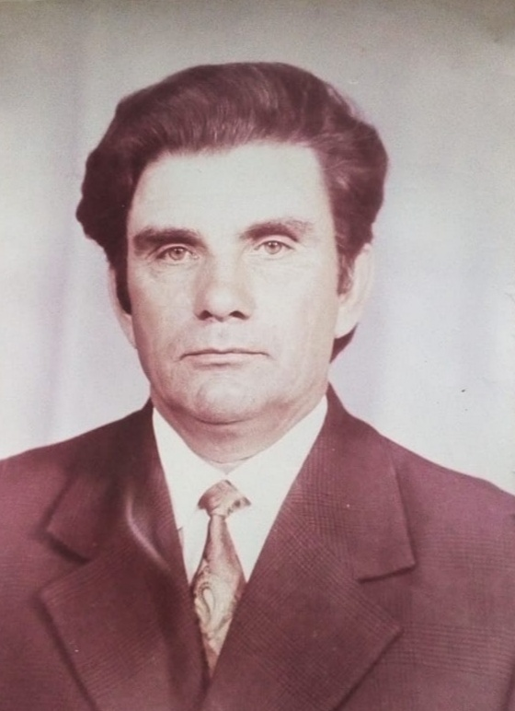

**Дорошин Алексей Николаевич**

**Годы жизни:**  24.07.1926 - 04.03.2020гг.

**Место рождения:** Актюбинская область п.Таврический

**Призван из** Актюбинского гор.военкомата

**Дата призыва:** 11.1943

**Воинское звание:** стрелок

**Воинская часть:** Войсковая часть, полевая почта 21081

**Награжден Орденом Отечественной войны II степени**

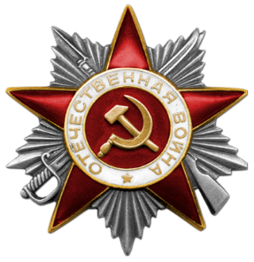

Дорошин Даниил, 7 «А» класс